|  |  |  |  |  |  |  |  |  |  |  |
| --- | --- | --- | --- | --- | --- | --- | --- | --- | --- | --- |
| **CODIGO** | TAREAS | |  |  |  |  |  |  | |  |
| COMENTARIO | | | TIEMPO ESTIMADO EN DIAS | | ELABORADO | | |
| T 1-1 | Crear Cuenta en Firebase | | El software debe utilizar un inicio de sesión rápido en este caso se utilizará firebase | | | 1 | | SI | | |
|
| T 1-2 | Crear proyecto en Android sdudio | | Se realiza la creación del proyecto para su posterior conexión con firebase | | | 1 | | SI | | |
|
| T 1-3 | Sincronizar proyecto con firebase | | Se debe sincronizar el proyecto para poder hacer uso de las herramientas de firebase | | | 5 | | SI | | |
|
| T 1-4 | Añadir dependencias en el proyecto de Android estudio | | Dependencias que servirán a la implementación de firebase | | | 1 | | SI | | |
|
| T 1-5 | Crear firma SHA1 | | Se crea la firma que permite la depuración con firebase | | | 1 | | SI | | |
|
| T 1-6 | Creación de login en Android studio | | Login que servirá para la configuración básica de las dependencias de firebase | | | 2 | | SI | | |
|
| T 2-1 | Creación de firebase Realtime Database y Autentication | | Se crean las herramientas de bases de datos y autenticación | | | 3 | | SI | | |
|
| T 2-2 | Creación de cuenta en página web de app inventor | | Se realiza con el fin de realizar pruebas para la verificación de correcta integración con firebase y Android estudio | | | 1 | | SI | | |
|
| T 2-3 | Extraer Api Key en firebase para integración con app inventor | | Clave de producto para integración | | | 1 | | SI | | |
|
| T 2-4 | Importar extensión de firebase en app inventor | | Librería que nos ayuda a utilizar herramientas de prueba | | | 1 | | SI | | |
|
| T 2-5 | Creación de login de prueba | | Login de prueba | | | 2 | | SI | | |
|
| T 2-6 | Conectar login con firebase Autentication | | Se hace la conexión con el fin de implementar la autenticación | | | 1 | | SI | | |
|
| T 2-7 | | Se programa el login para que envié datos a la base de datos de realtime database y autentication | Guarda usuarios con correo y contraseña | | | 4 | | |  | |

|  |  |  |  |  |  |  |
| --- | --- | --- | --- | --- | --- | --- |
| T 2-8 | Crear una actividad donde me indica el estado de inicio de sesion | | Actividad donde tenemos información sobre el inicio de sesion | 2 | SI | |
|
| T 2-9 | Conectar dispositivo Android con app inventor para probar login | | Prueba de el envio de usuarios a Firebase y autenticación de usuarios | 1 | SI | |
|
| T 3-1 | Crear registro de usuario con nombre, numeró de identificación, correo y contraseña | | Crear registro para usuarios | 5 | SI | |
|
| T 3-2 | Crear login de inicio de sesión | | Crear login para el inicio de sesión | 1 | SI | |
|
| T 3-3 | Crear diseño de login de google | | Se crea el diseño para mostrar en la pantalla | 1 | SI | |
|
| T 3-4 | Depurar firma SHA1 | | Firma para la depuración | 2 | SI | |
|
| T 3-5 | Implementar dependencia de inicio de sesión de google | | Permite iniciar sesión con cuenta de google | 3 | SI | |
|
| T 3-6 | Crear porción de código donde indique el correo del usuario que inicio sesión | | Inicio de sesión | 2 | SI | |
|
| T 4-1 | Registro de usuario | | Registro por medio del login | 2 | SI | |
|
| T 4-2 | Inicio de sesión de usuarios registrados | | Se inicia sesión con usuarios ya registrados | 2 | SI | |
|
| T 4-3 | Restablecimiento de contraseña por medio de un correo electrónico | | Recuperación de contraseña | 2 | SI | |
|
| T 4-4 | Inicio de sesión con cuenta en google | | Inicio de sesión con una cuenta creada en google | 1 | SI | |
|
| T 4-5 | | Mostrar correo, nombre, numeró de identificación del usuario que inició sesión | Mostrar correo | 1 | | SI |

|  |  |  |  |  |
| --- | --- | --- | --- | --- |
| T 5-1 | Crear Navigation buttom | Menú de navegación para abrir todos los fragment (ventanas de usuario) | 1 | SI |
| T 5-2 | Crear 3 fragment: Creación de guías, Mostrar guías, datos usuario | Ventanas de funcionalidad de la aplicación | 1 | SI |
| T 5-3 | Crear formulario para el registro de guías | Fragment en el cual se registran las guías | 4 | SI |
| T 5-4 | Crear vista donde se mostrarán las guías creadas | Fragment donde se muestran las guías creadas | 6 | SI |
| T 6-1 | Crear buscador para las guías | Buscador para las guías | 2 | NO |
| T 6-2 | Usuario admin | Permisos de administrador el cual puede ver todas las guías creadas por todos los usuarios | 2 | NO |
|  |  |  |  |  |
|  |  |  |  |  |

T 1-1

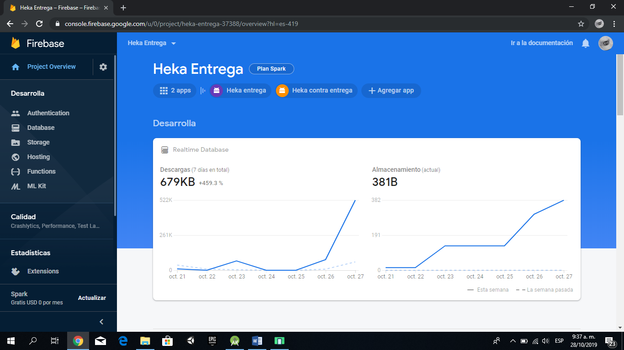

T 1-2

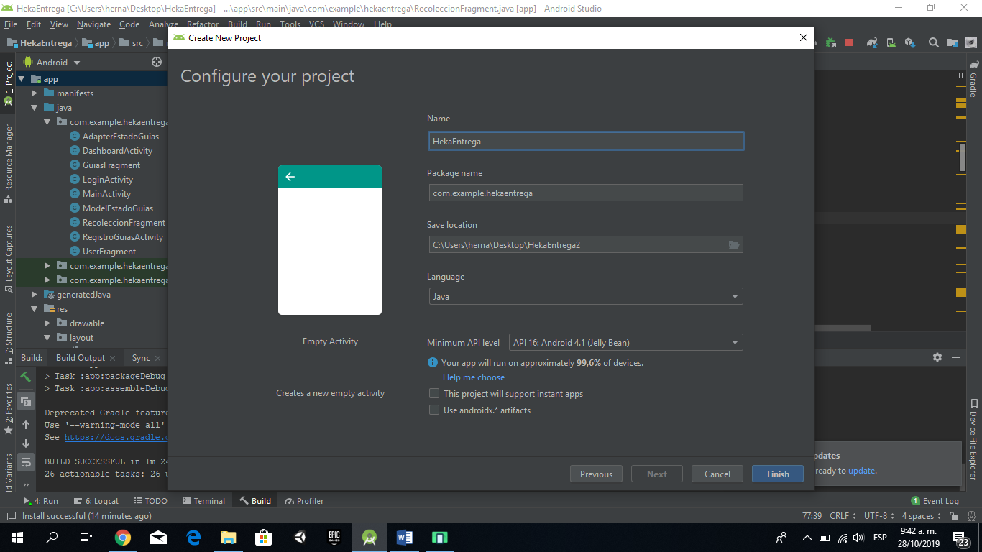

T1-3

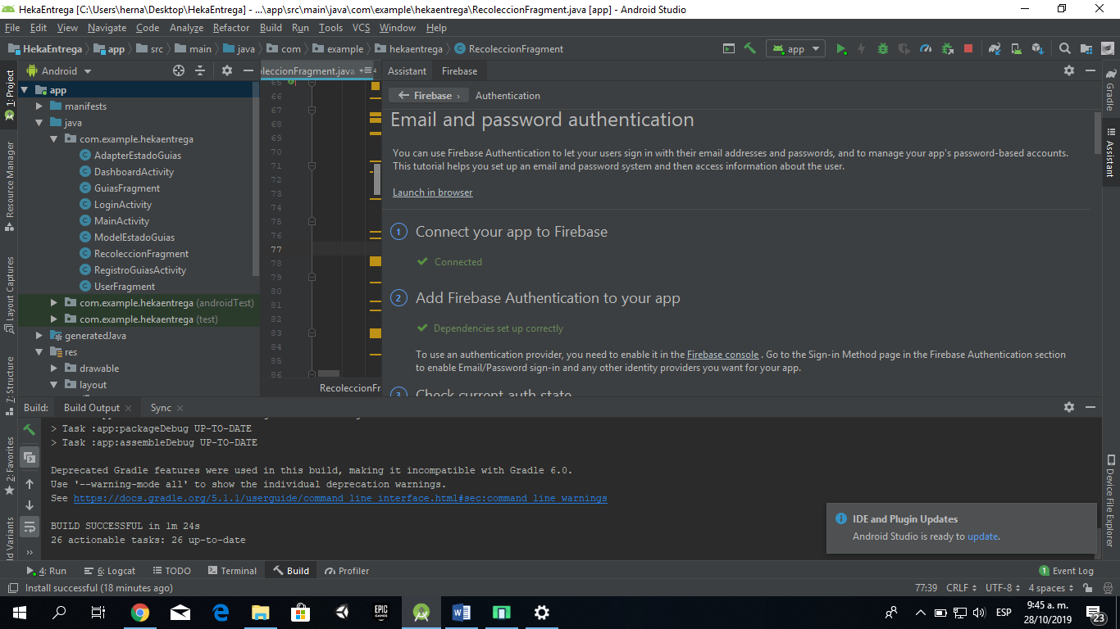

T 1-4

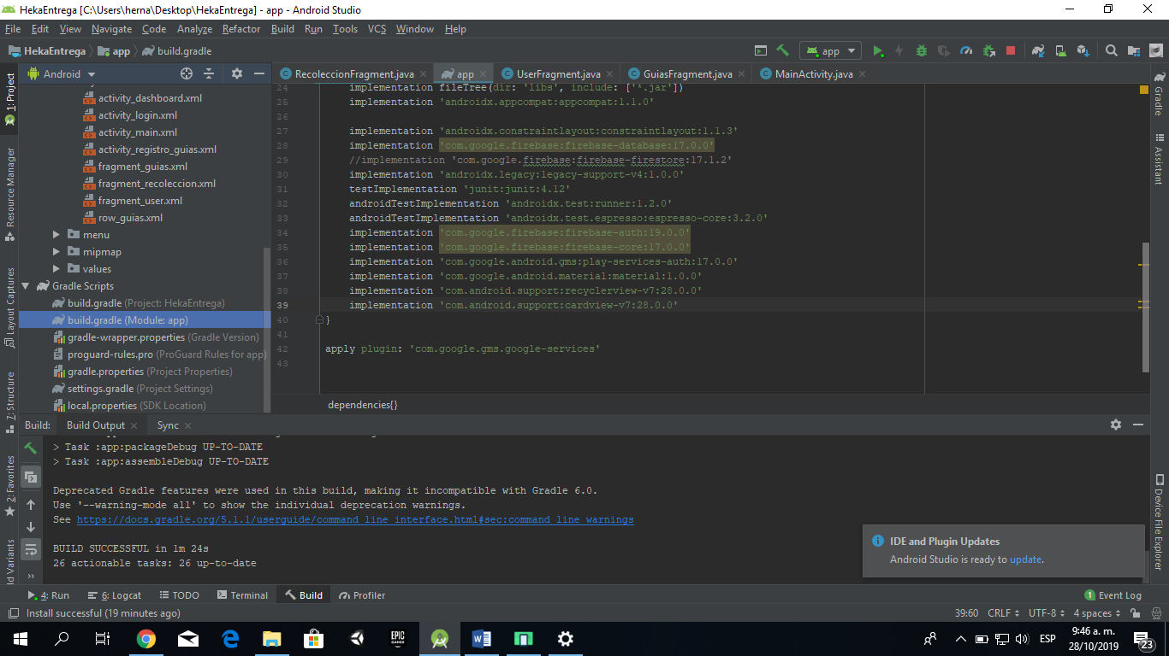

T 1-5

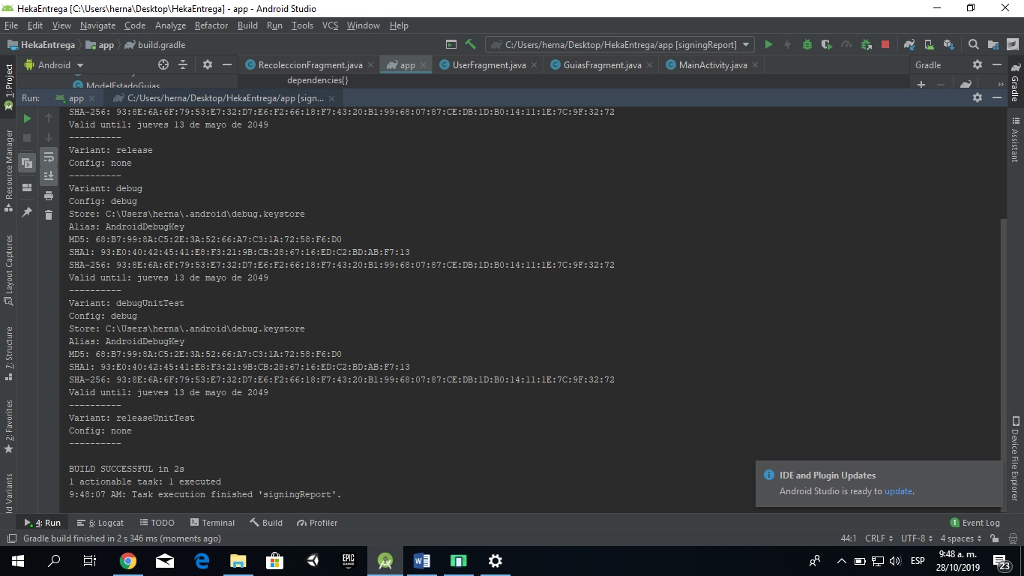

T1-6

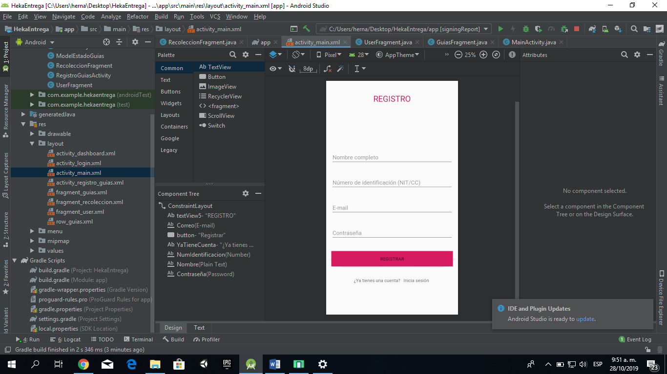

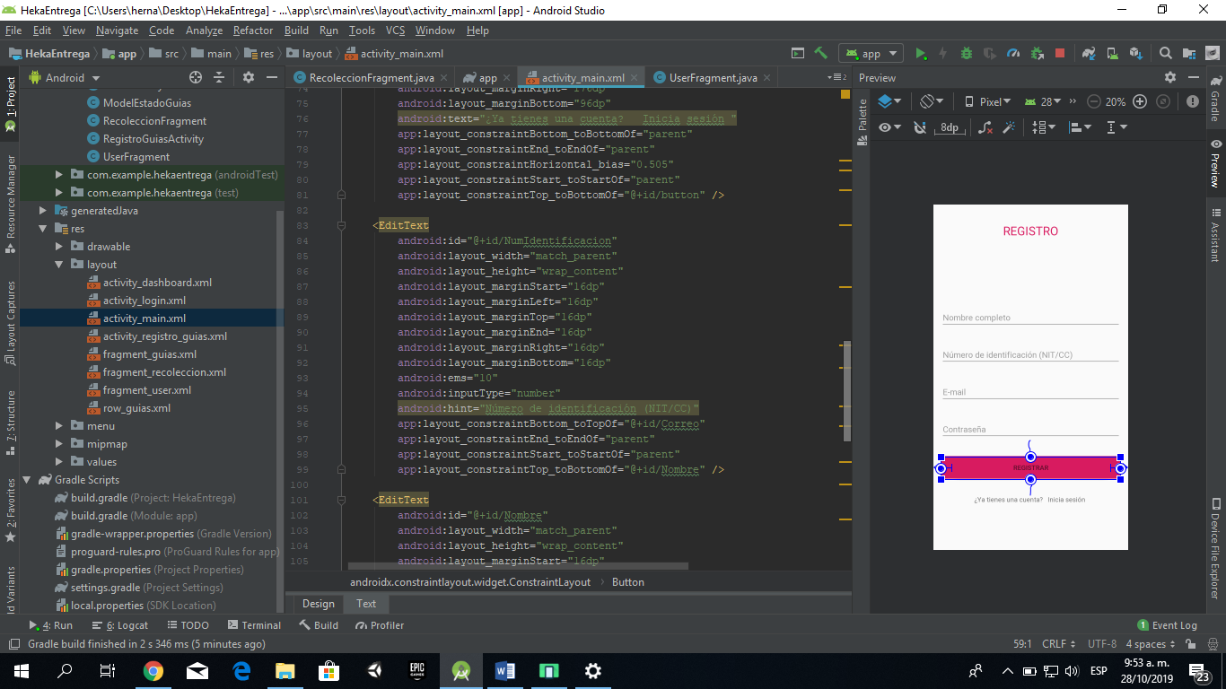

T 2-1

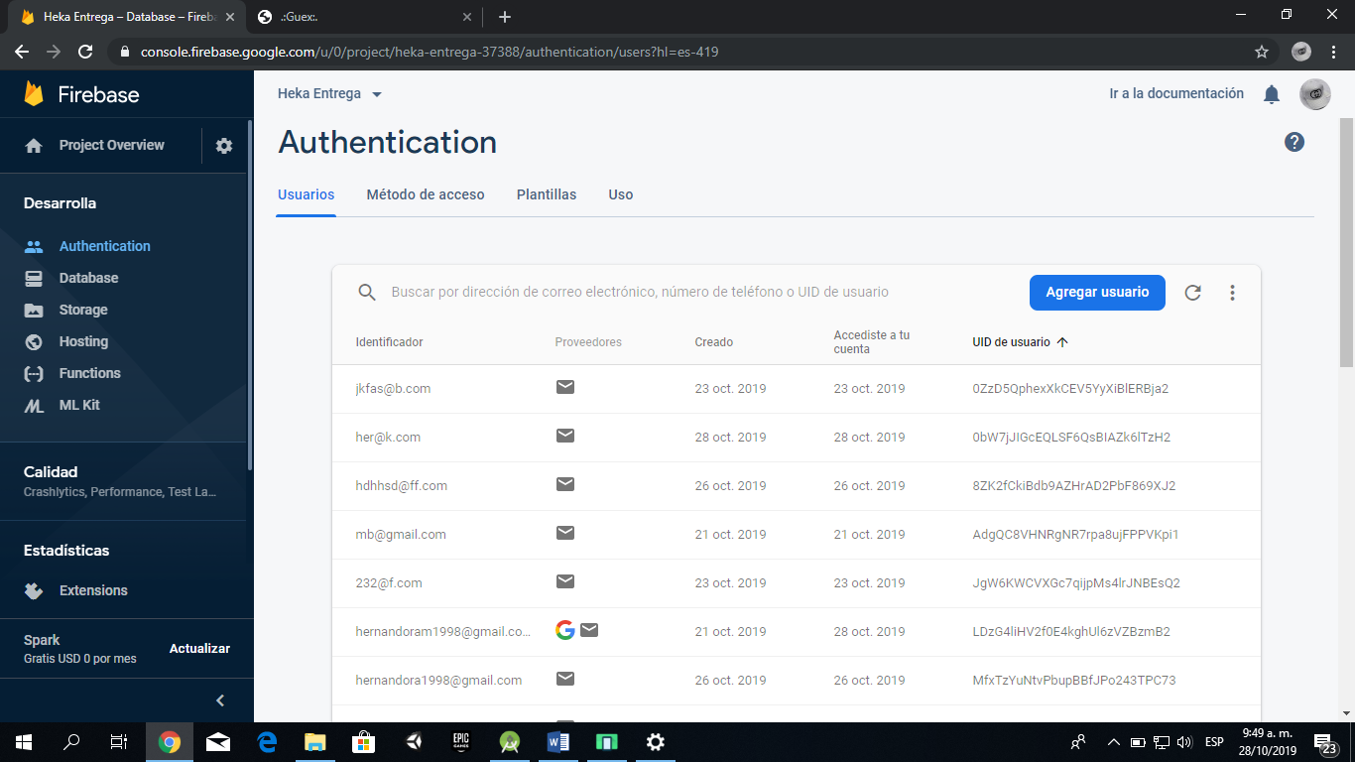

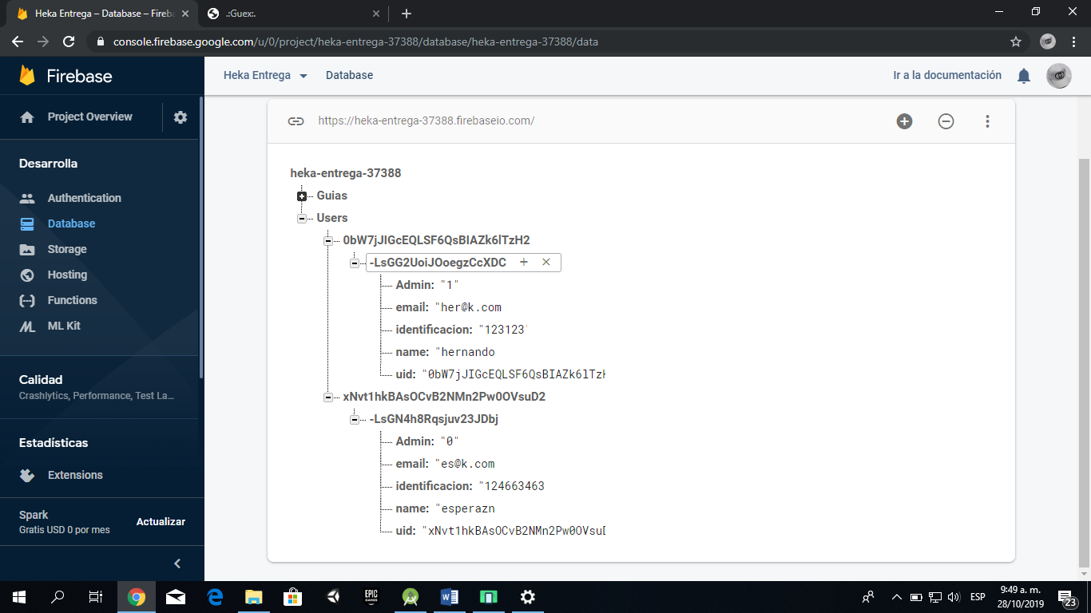

T 3-1

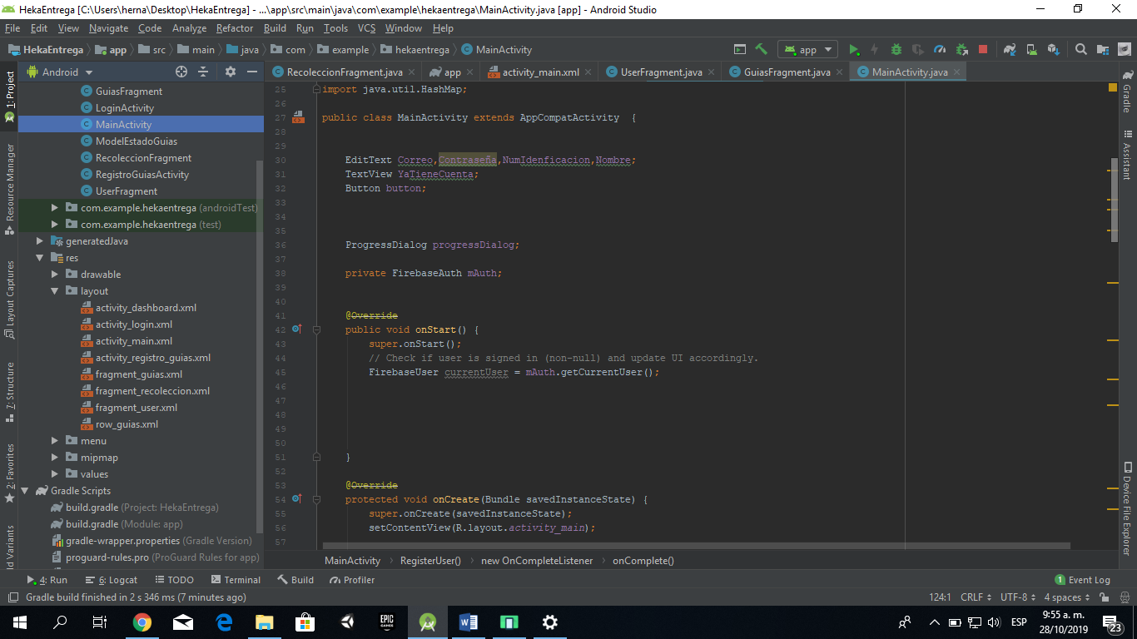

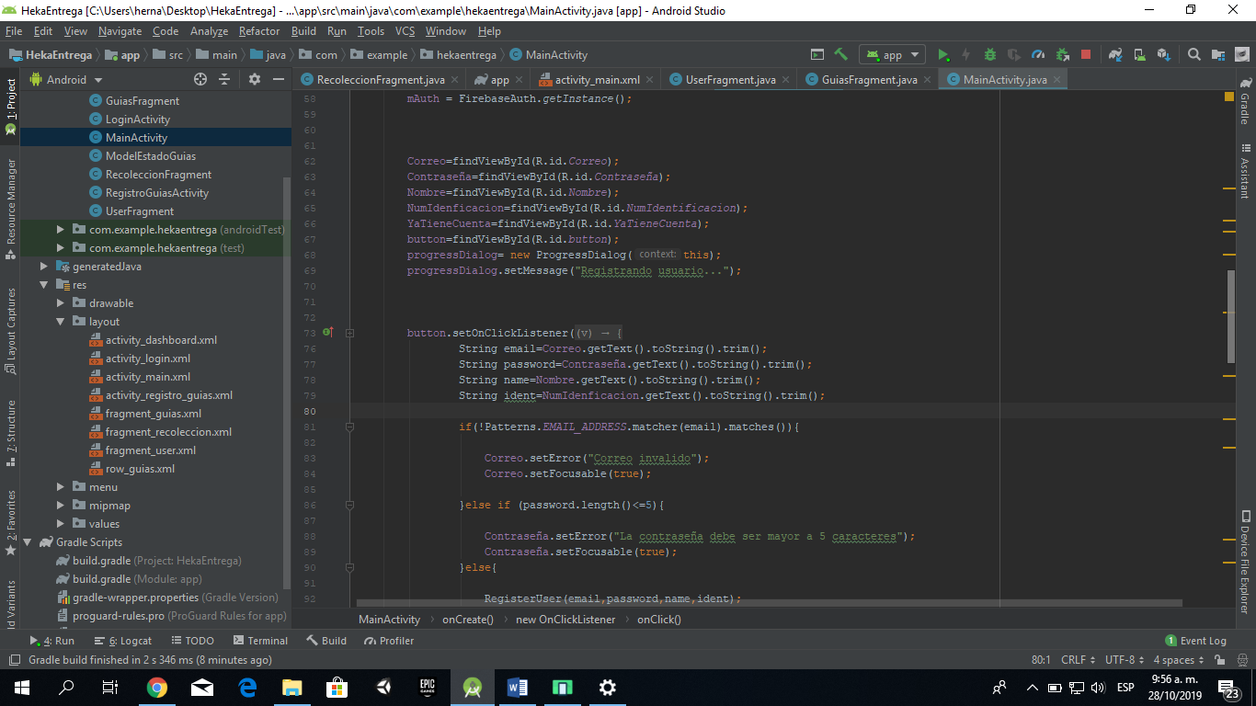

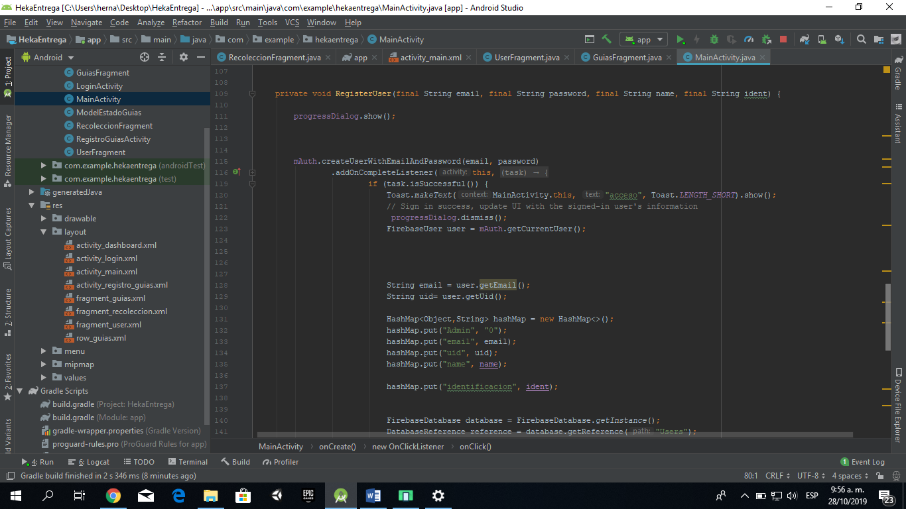

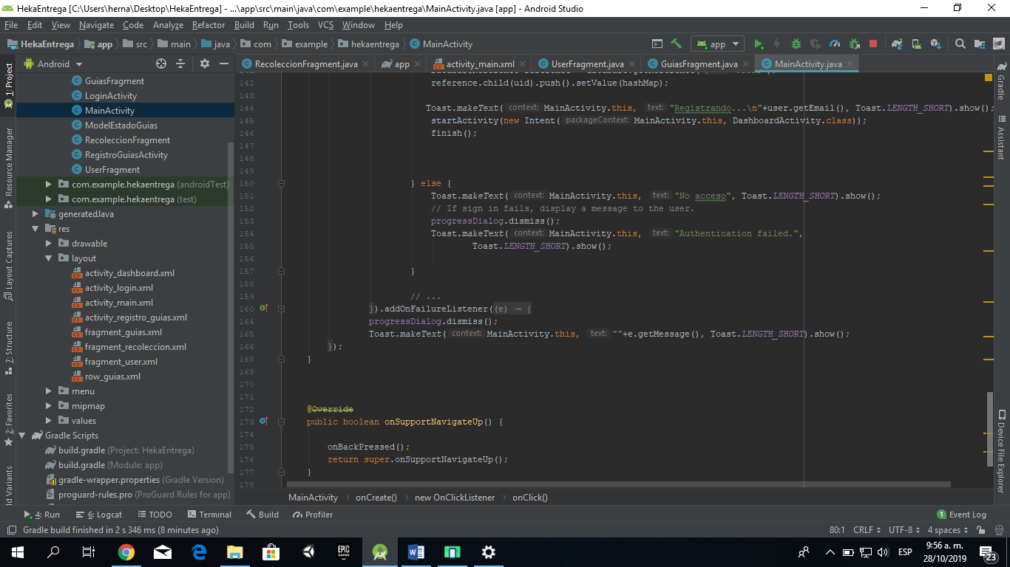

T 3-2 T 3-3 T 3-5

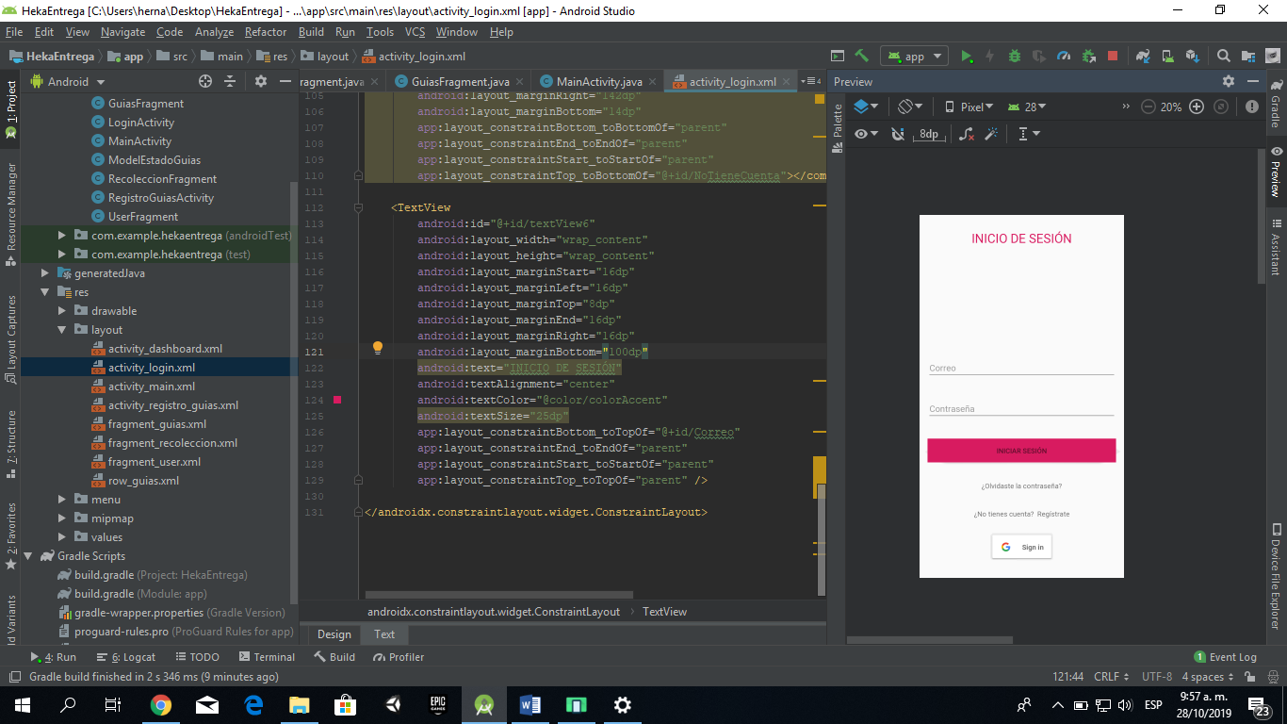

T3-4

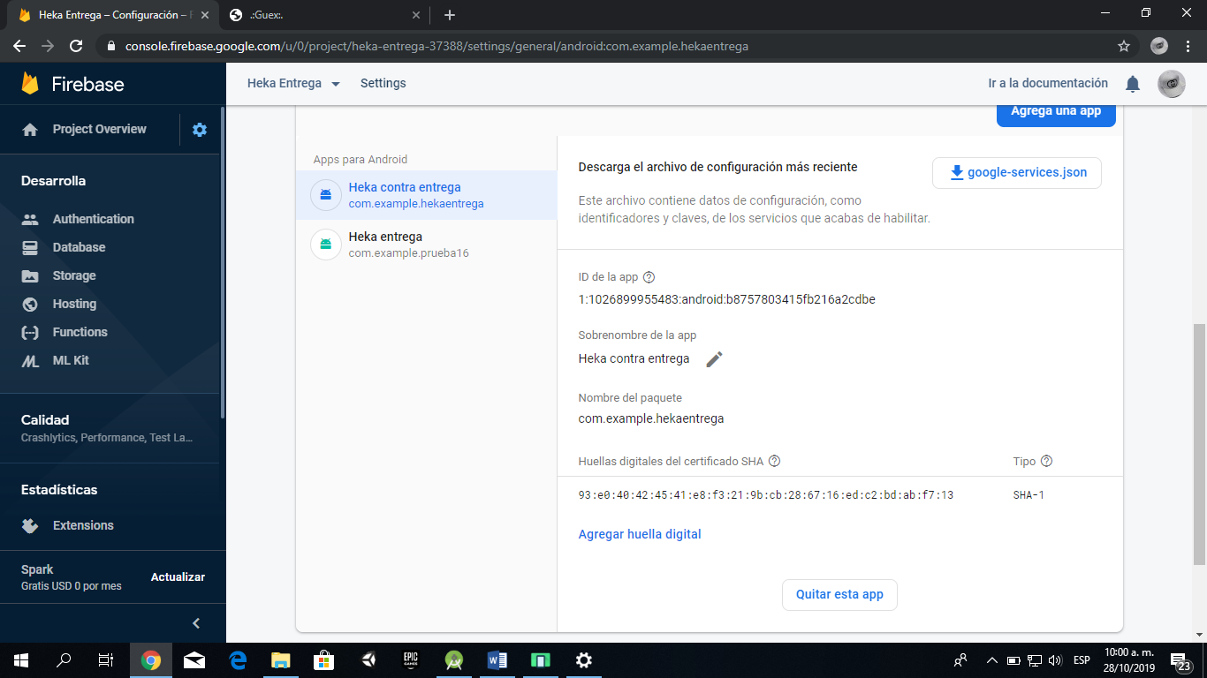

T 3-6

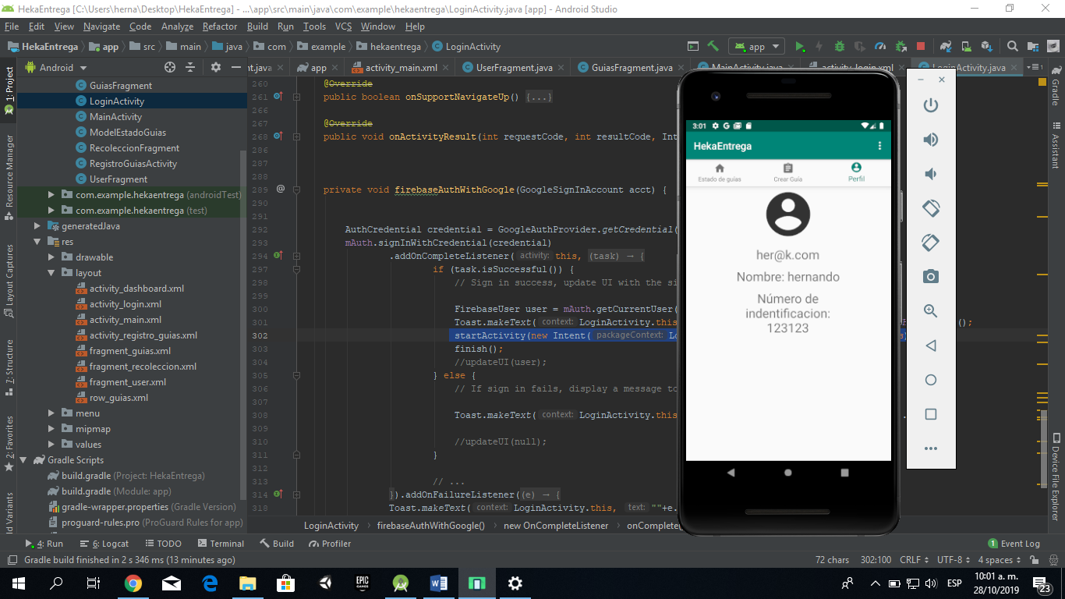

T 5-2

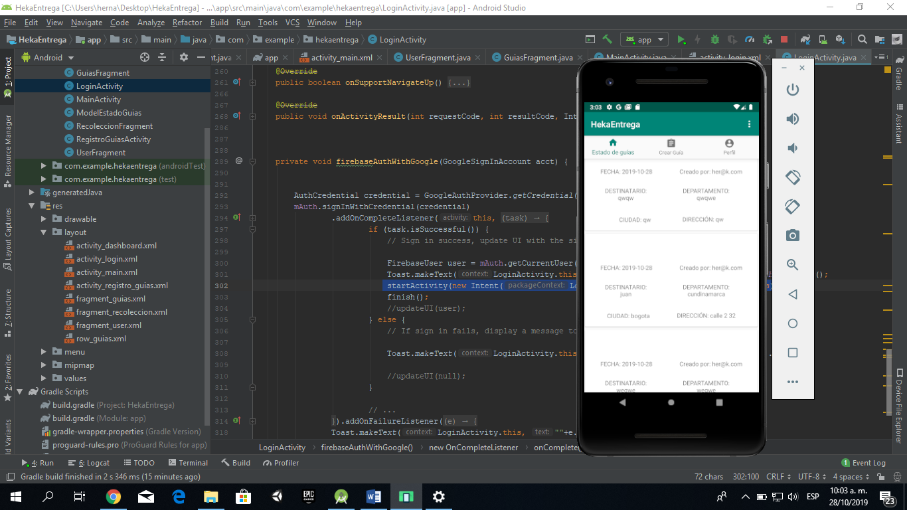

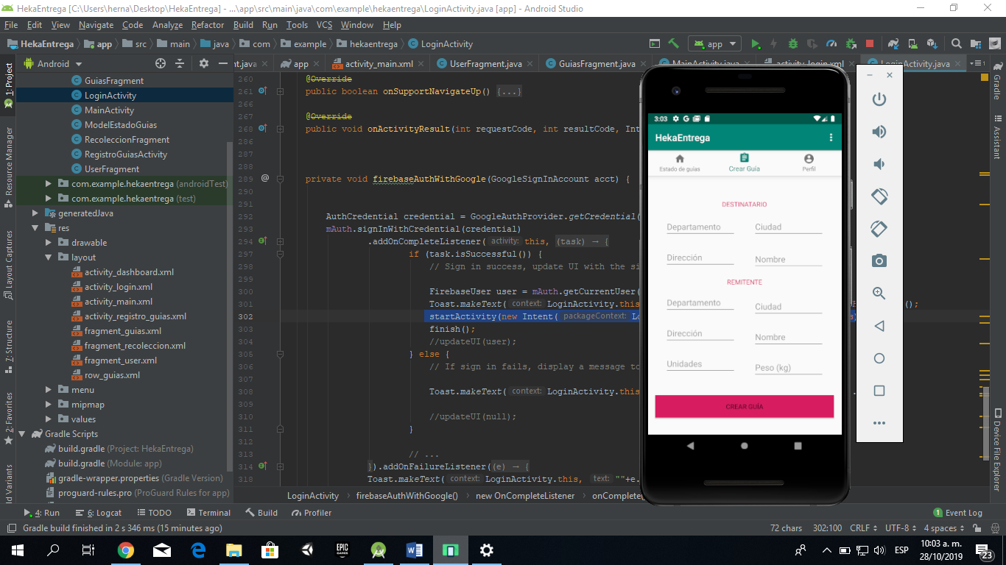

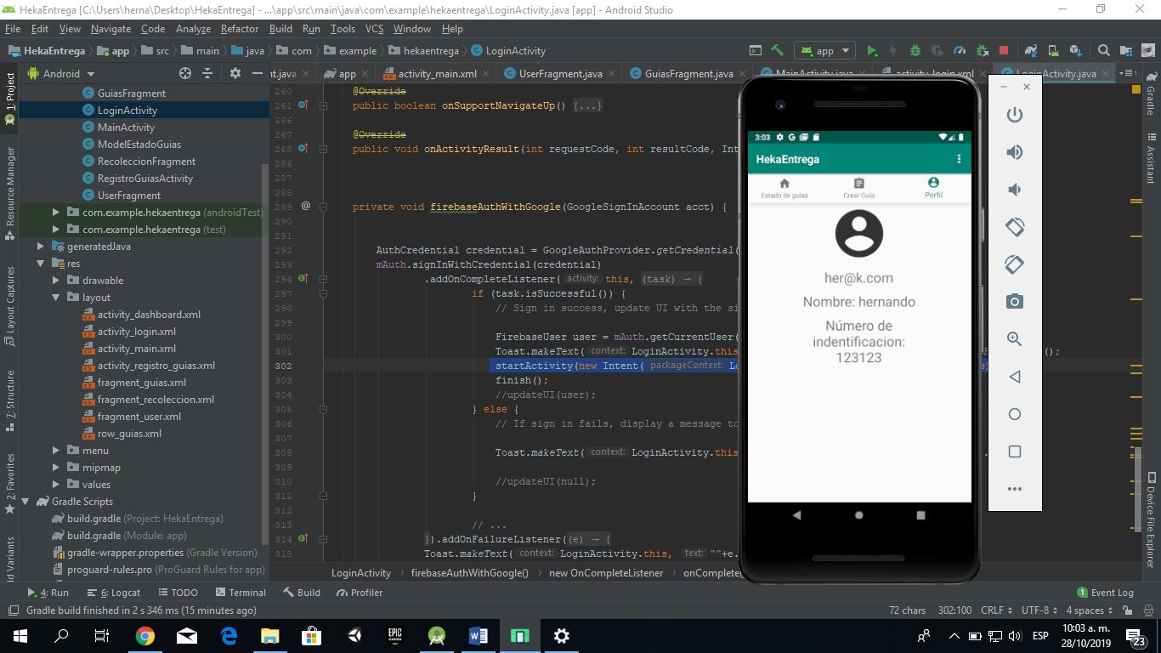

MAPA DE PROCESOS

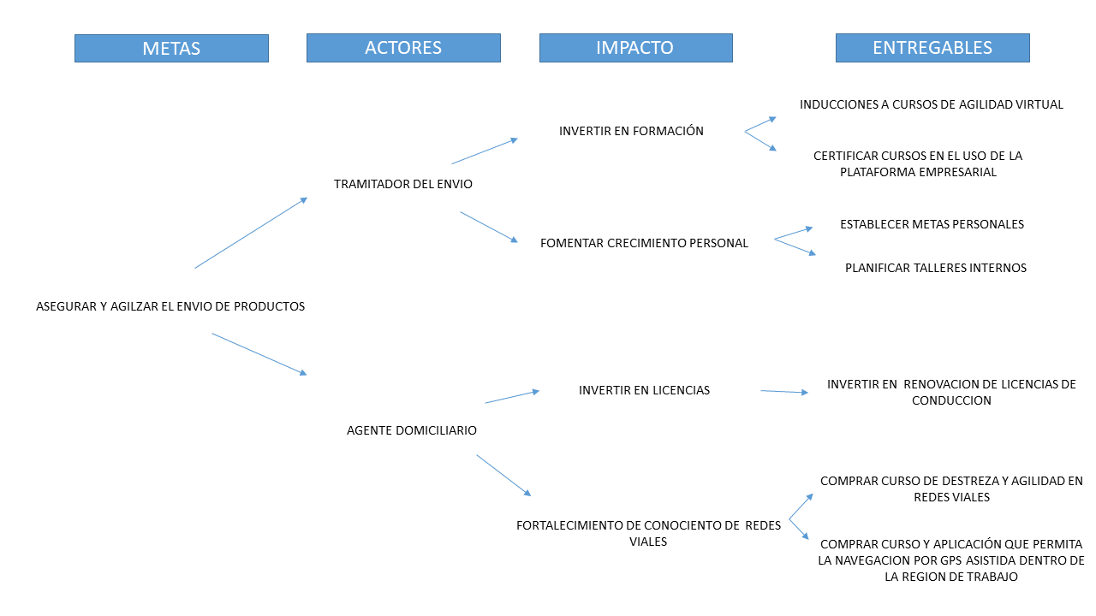

REGISTRO EN GITHUB